活動地點：階梯教室113.3.12
活動名稱：三民藝桌兒-體驗表演歌仔戲
主導者：悟遠劇坊,教導處
三民國小鄉土語教學現況

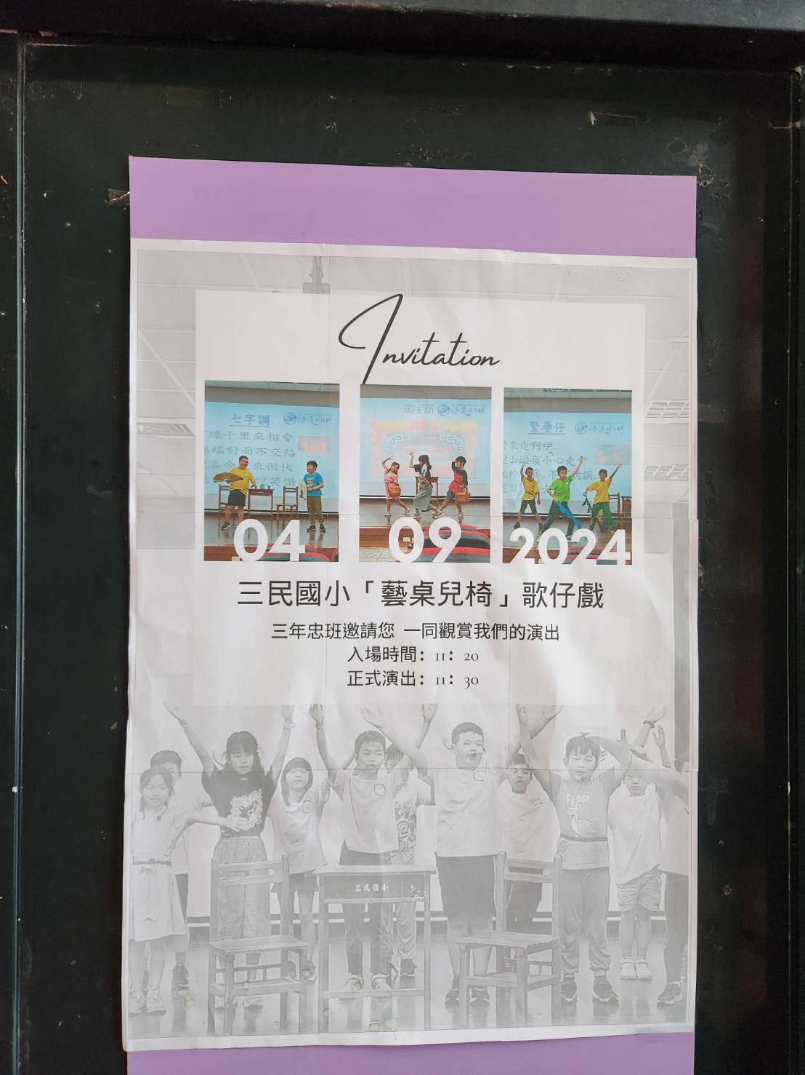
說明：邀請海報。

活動地點：階梯教室113.3.12
活動名稱：三民藝桌兒-體驗表演歌仔戲
主導者：悟遠劇坊,教導處

三民國小鄉土語教學現況
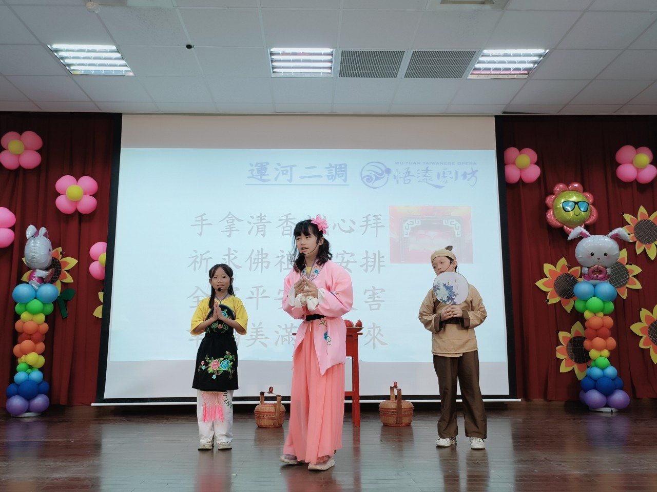
說明：學生戲劇歌仔戲的精采演出。
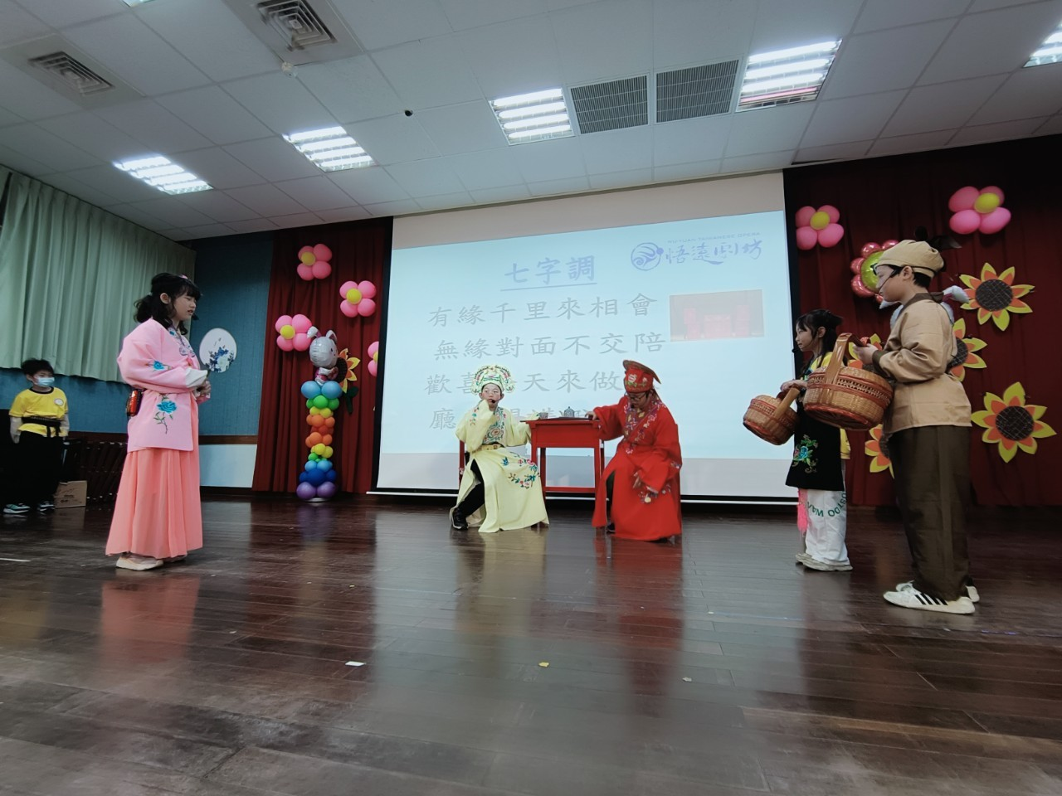
說明：學生戲劇歌仔戲的精采演出。
活動地點：階梯教室113.3.12
活動名稱：三民藝桌兒-體驗表演歌仔戲
主導者：悟遠劇坊,教導處
三民國小鄉土語教學現況
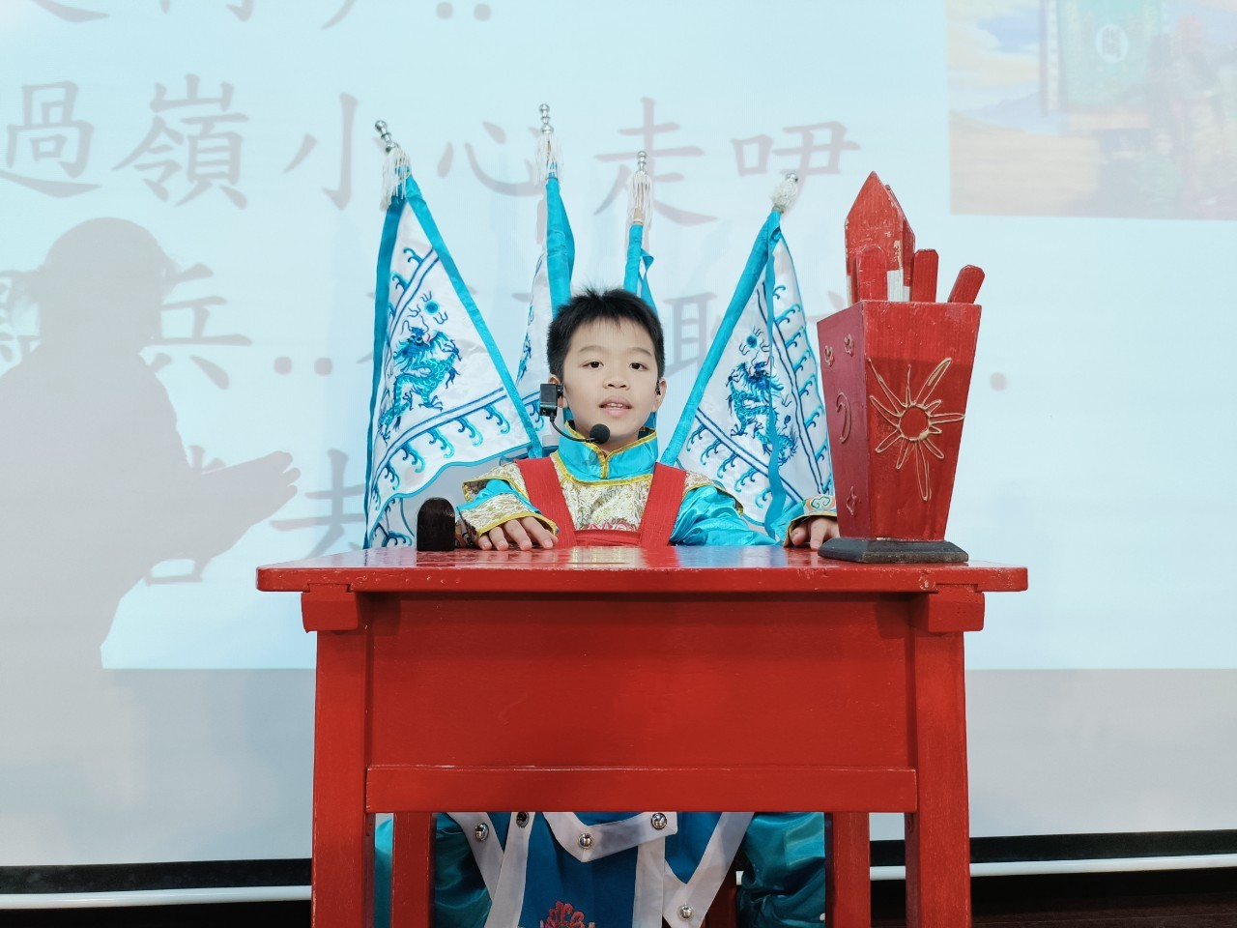
說明：學生戲劇歌仔戲的精采演出。
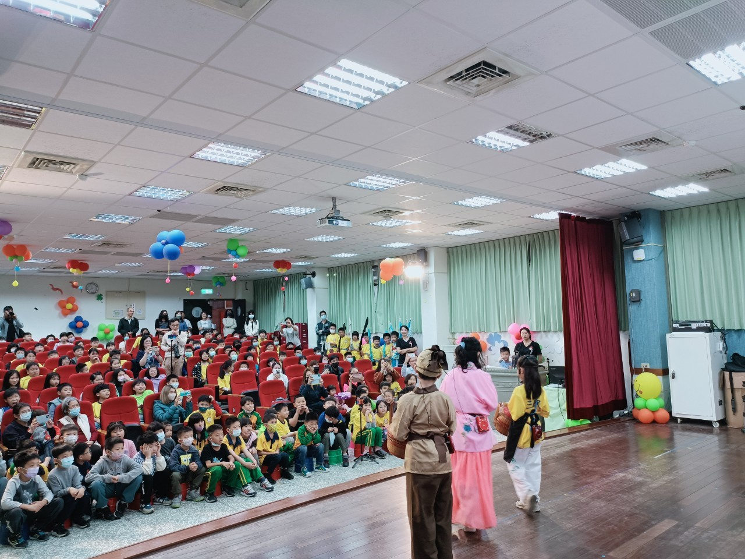
說明：精采的演出,讓親師生看得目不轉睛。

